**Интегрированная работа ученика(цы) 1- б класса \_\_\_\_\_\_\_\_\_\_\_\_\_\_\_\_\_\_\_\_\_\_\_\_\_\_\_\_\_\_\_\_\_**

**Дата проведения: 16.10.2012г.**

**1.Продолжи узор:**

**\_\_\_\_\_\_\_\_\_\_\_\_\_\_\_\_\_\_\_\_\_\_\_\_\_\_\_\_\_\_\_\_\_\_\_\_\_\_\_\_\_\_\_\_\_\_\_\_\_\_\_\_\_\_\_\_\_\_\_**

**2.** **Обведи гласные буквы.**

Н ы о к с У р а х б ш м л

**3.Соедини рисунок и схему слова:**

**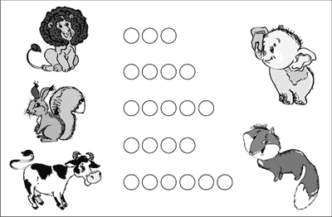**

**4.Найди спрятанные слова. Подчеркни их. (пример: волки)**

Лесник, баранка, забор, картина, рукава, стрижка.

**5.**  **Раскрась схему слова.**

|  |  |  |  |  |
| --- | --- | --- | --- | --- |
|  |  |  |  |  |

[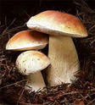](http://images.yandex.ru/yandsearch?p=10&ed=1&text=%D0%B3%D1%80%D0%B8%D0%B1%D1%8B%20%D1%81%D1%8A%D0%B5%D0%B4%D0%BE%D0%B1%D0%BD%D1%8B%D0%B5&spsite=fake-002-56321.ru&img_url=ic01.rambler.ru/f/873344fdd4c05b2bacbbf06235ef8c84/s16.radikal.ru/i191/0907/50/22d666c6dff4.jpg&rpt=simage)

**6. Раскрась рисунок на школьную тему.**

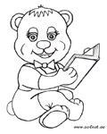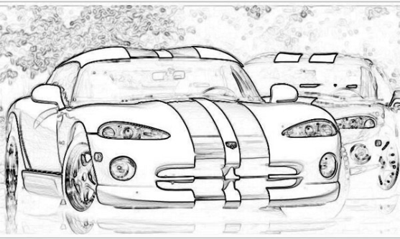

**7.** **Этими именами можно назвать сказочных животных. А кем могли бы быть эти животные в реальной жизни? Установи соответствия.**

Сетькин Гавчик Стукало Чирикин Скакун

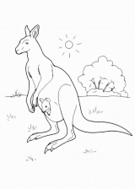 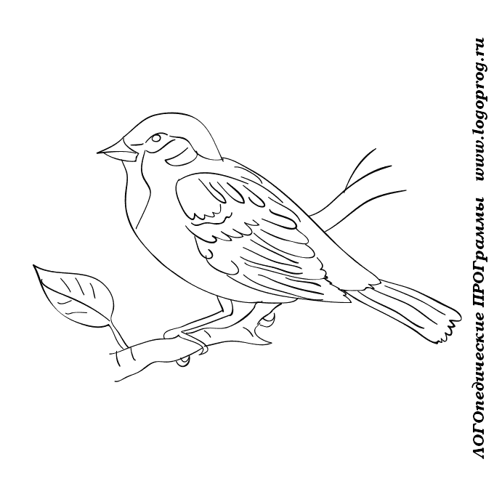 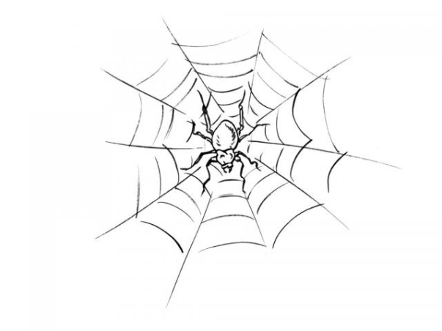 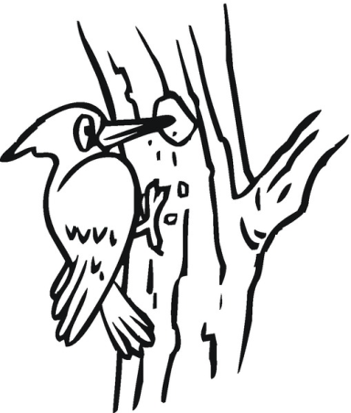 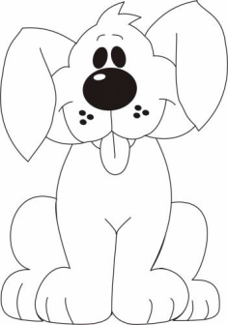

**8.** **На каких ёлочках звёздочек поровну? Обведи эти ёлочки.**

C:\Program Files\Microsoft Office\MEDIA\OFFICE12\AutoShap\BD18253_.wmf C:\Program Files\Microsoft Office\MEDIA\OFFICE12\AutoShap\BD18253_.wmf C:\Program Files\Microsoft Office\MEDIA\OFFICE12\AutoShap\BD18253_.wmf C:\Program Files\Microsoft Office\MEDIA\OFFICE12\AutoShap\BD18253_.wmf

**9. Разгадай ребусы. Напиши получившиеся слова.**

**ВЫ 3**

**ПО 2 Л**

**О 5**

**\_\_\_\_\_\_\_\_\_\_\_\_\_ \_\_\_\_\_\_\_\_\_\_\_\_ \_\_\_\_\_\_\_\_\_\_\_\_\_**

**10.Подчеркни лишнее:**

а) б)

в) г)  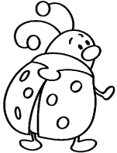 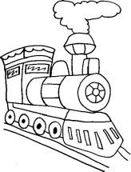 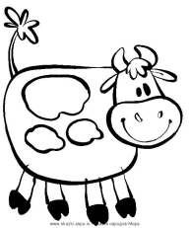

**11. Выбери и обведи предмет, который летом защищает голову от солнца.**

